学信网图像校对流程

一、学信网注册和图像校对操作流程
1、先登录学信网（http://www.chsi.com.cn/），打开网页，点击网页导航栏“图像校对”
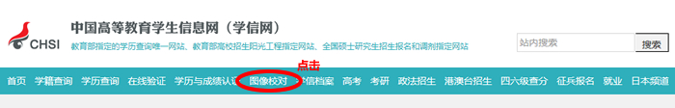

2、点击“注册学信网账号”
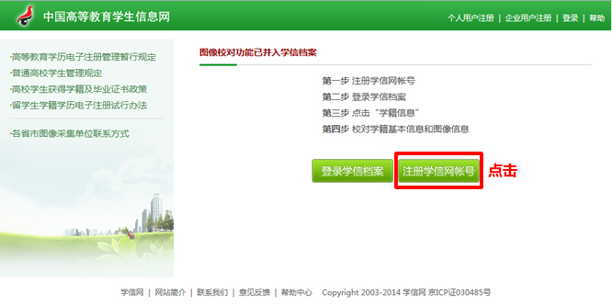
3、进入注册页面后请正确的填写相关信息，使用有效的邮箱进行注册，也可以使用手机注册
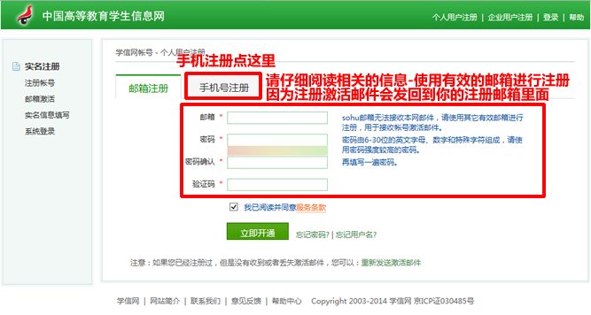
4、学信网账号注册成功后，进入您提供的邮箱，激活账号或者用手机激活账号
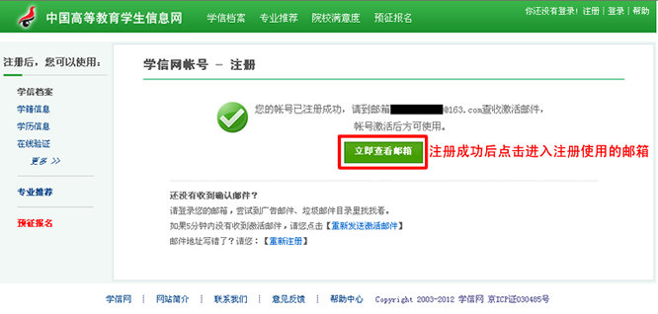
5、进入邮箱，点击链接激活账号
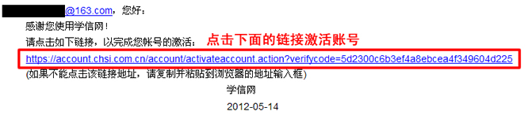
6、激活账号成功，点击登录
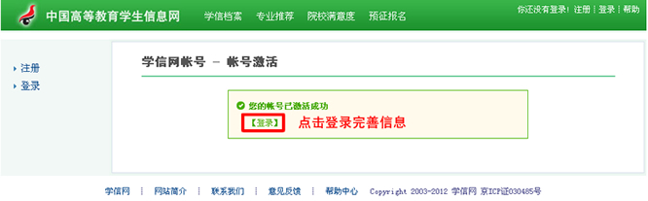
7、 使用邮箱账号登录网站，点击完善个人信息
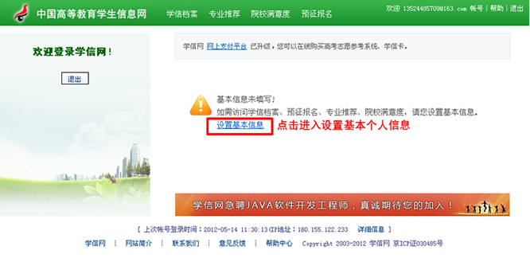

8、正确填写个人信息
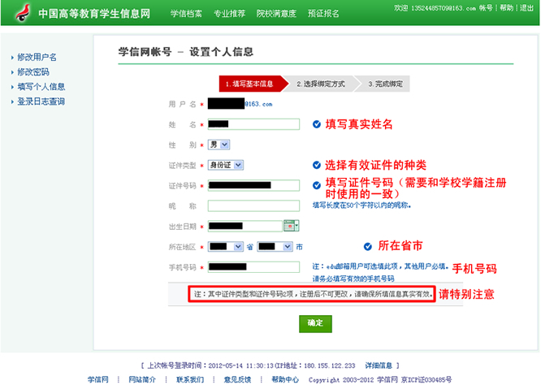

9、完成上述的操作就完成学信网的注册了，请登陆网站，然后点击点击学信档案
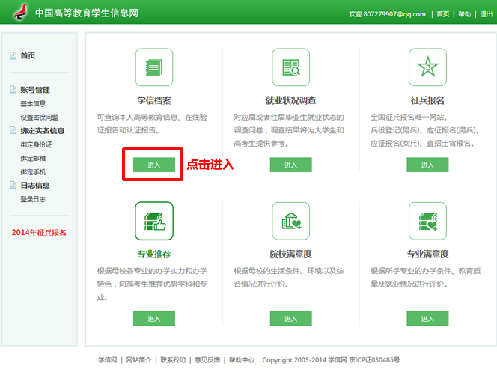
10、点击图像校对就可以进行图像校对了
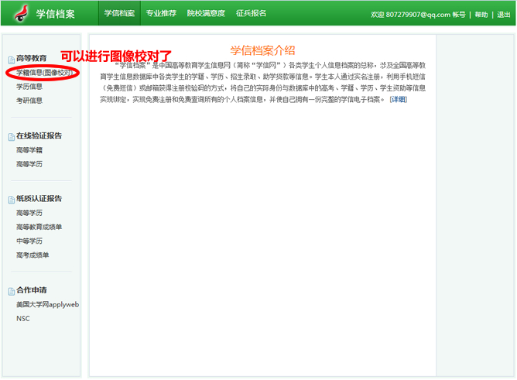

11、进入后在底下会显示“毕业照片校对毕业照片尚未校对”，查看照片是否正确，是否是本人，点击确认即可。
